**Ghi chú bài tập B**

**Cách thức sử dụng:**

Vào cmd, gõ: <Tên chương trình> --in <Tập tin đầu vào> --out <Tập tin đầu ra>

Chương trình sẽ thực hiện xóa các mẫu rỗng, xóa các mẫu bị trùng lặp, chuyển diện tích về km2, sau đó lưu kết quả vào tập tin .xls

(ông chạy lại test thử cũng được, chạy khoảng 30 phút :v)  
(nếu chạy thì chạy file exe trong thư mục release ấy, sau này nộp file đó)

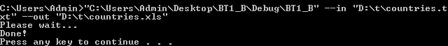

**Hai giải pháp để có được dữ liệu đối với các thông tin bị thiếu:**

… hình như trong slide tiền xử lý dữ liệu có ☺

**Hai giải pháp để kiểm chứng các thông tin trong tập dữ liệu là chính xác:**

… chưa nghĩ ra ☹

----------

**Lưu ý:**

Do chưa kịp tìm thư viện hỗ trợ ghi excel, nên tui ghi bằng một cách tạm.

Sau khi chương trình chạy xong, tạo ra file .xls rồi, mở lên thấy như thế này thì cứ nhấn Yes:

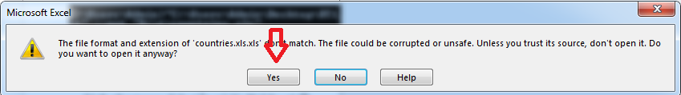

Mục tái sử dụng này thì chưa làm, để xong câu A rồi quay lại:

